## Конспект интегрированного урока математики и физики в 10 классе

**по теме: «Применение линейной и квадратичной функции к решению физических задач на равноускоренное движение»**

**Учителя:** Лукоянова Н.А.

**Тип урока:** интегрированный урок повторения, систематизации и обобщения знаний, закрепления умений по теме: «Равноускоренное движение».

**Цель**: Формирование образовательных компетенций (информационных, коммуникативных, рефлексивных) учащихся 10 класса в предметной области «Математика» и «Физика» по теме:

«Применение линейной и квадратичной функции к решению физических задач на равноускоренное движение», умений использовать математические методы для решения задач физического содержания.

**Задачи:** Развивать умения ориентироваться в системе знаний, анализировать и обобщать, делать выводы; умения самооценки; умения по исправлению собственных ошибок.

## Учебные задачи, направленные на достижение личностных результатов обучения:

* Формировать умения ясно, точно и грамотно излагать свои мысли;
* Формировать умения выстраивания аргументации;
* Формировать умения контролировать процесс и результат учебной математической деятельности;
* Формировать способности к эмоциональному восприятию математических объектов и рассуждений.

## Учебные задачи, направленные на достижение метапредметных результатов обучения:

* Формировать умения видеть математическую задачу в контексте проблемной ситуации в других дисциплинах, точнее в физике;
* Формировать умения понимать и использовать математические и физические средства наглядности, аргументировать;
* Формировать умения видения реализации проектно-исследовательской деятельности;
* Формировать умения выдвигать гипотезы при решении учебных задач и понимать необходимость их проверки;
* Формировать умения планировать и осуществлять деятельность, направленную на решение задач исследовательского характера;
* Формировать понимания сущности алгоритмических предписаний и умение действовать в соответствии с предложенным алгоритмом.

## Учебные задачи, направленные на достижение предметных результатов обучения:

* Формировать умения понимать и использовать функциональные понятия и язык (термины и символы);
* Формировать умения совершенствовать известные знания, их расширения и развитие;
* Формировать умения понимать функцию как важнейшую математическую модель для описания процессов и явлений окружающего мира, применять функциональный язык для описания зависимостей между физическими величинами;
* Формировать умения проводить исследования, связанные с описание свойств функций;
* Формировать умения аргументировать свою точку зрения или строить доказательство;
* Формировать умения устанавливать связи, различать причину и следствии;
* Формировать умения строить прогнозы, обобщать факты и делать выводы, формулировать суждения;
* Формировать умения анализировать реальные числовые данные, осуществлять практические расчеты по формулам, пользоваться оценкой и прикидкой практических расчетах;
* Формировать знания реальных зависимостей между величинами.

**Методы: -** проблемно – деятельностный;

- частично-поисковый.

**Формы:** индивидуальная, фронтальная, групповая.

**Оборудование и материалы**: Фрагменты музыкальных композиций, мультимедийный проектор, презентация урока, раздаточный материал (карточки с задачами, лист с ответами, карточки с вопросами для самопроверки), карточки – оценки.

«Так много в математике физики, как много в физике математики,

и я уже перестаю находить разницу

между этими науками»

А. Эйнштейн

# Организационный момент

# Ход урока

***Учитель физики:*** Здравствуйте, ребята! Мы рады приветствовать вас на нашем уроке.

***Учитель математики:*** Школьная математика – это содержательный и увлекательный мир, дающий нам богатую пищу для ума. “ Математика – это царица наук, но она должна служить другим наукам”

***Учитель физики:*** “ И физика без математики – это только природоведение”

«О, физика, наука из наук!

Все впереди! Как мало за плечами! Пусть алгебра нам будет вместо рук, Пусть будет геометрия очами.

Не разлучайте этих трех сестер Познание всего в подлунном мире, Тогда лишь будет ум и глаз остер И знанья человеческие шире».

***Учитель математики:*** Обратите внимание на эпиграф нашего урока.

«Так много в математике физики, как много в физике математики,

и я уже перестаю находить разницу между этими науками»

Говорил А. Эйнштейн

Давайте вместе с вами рассмотрим тесную связь этих трех наук. Наш урок необычный – интегрированный: физика + математика.

***Учитель физики:***

Проведут его два учителя: учитель математики Чижова И.Ю. ***Учитель математики:*** и учитель физики Еремкина Н.Н. ***Учитель физики:***

Оценивать свою работу вы будете в течение всего урока. Для этого у вас на столах лежат «Листы оценивания», в которых прописаны критерии по каждому этапу.

## Актуализация знаний.

***Учитель математики:*** И в начале нашего необычного урока предлагаем вам посмотреть небольшой увлекательный сюжет. Смотрите внимательно и постарайтесь найти в нем какие-либо физические явления (*ФРАГМЕНТ из «Ну, погоди»).*

***Учитель физики:*** - Что происходит на протяжении всего мультфильма? (*влк догоняет зайца*)

* + О каком физическом явлении идет речь? (*о механическом движении*)
  + Какой раздел механики изучает способы описания движения? ( *Кинематика*)
  + Какие виды движения изучает кинематика? (*Равномерное и равноускоренное*)
  + Какие функции описывают данные виды движения? (*линейная и квадратичная*)
  + Какова же тема нашего урока?

## Тема: Применение линейной и квадратичной функции к решению физических задач на равноускоренное движение.

***Учитель математики:*** А теперь давайте ответим на такой вопрос**:**

Какие два основных способа существуют и в математике и в физике при решении задач на движение (*графический и аналитический)*?

Как вы думаете, **к**акова же цель нашего сегодняшнего урока? Давайте попробуем ее сформулировать.

## Цель: Научиться применять математический аппарат к решению физических задач на равноускоренное движение.

***Учитель физики:*** На уроке мы повторим знания о движении, о функциях и будем решать задачи: качественные, расчетные, графические и экспериментальные.

# Проверка знаний и умений учащихся.

## Фронтальный опрос:

***Учитель физики:*** Вспомним для начала основные моменты, изучаемые в теме «Механическое движение»:

* Что называется механическим движением?
* Какие виды движения вы знаете?
* Дать определение каждого из них.
* Определите вид движения: (**опыт с мячиком**)

*-Прямолинейное равноускоренное движение*:

*-Свободное падение тела*

**-***Движение тела, брошенного под углом к горизонту*

*-Равномерное движение по окружности: в известной песне поется:*

Манит, манит, манит карусель

В путешествие по замкнутому кругу.

Дарит, дарит, дарит карусель То надежду, то досадную разлуку.

(или опыт с юлой)

* Какие величины характеризуют эти виды движения?

***Учитель математики:*** Описание движения в физике происходит с помощью графиков и уравнений. Давайте с помощью графиков повторим виды и свойства некоторых известных вам функций.

(На ЭКРАНЕ - графики линейных функций. Вопросы ученикам.)

* 1. Графики какой функции изображены на данном рисунке?
  2. Какая функция называется линейной?
  3. Какой график соответствует функции на рисунке, если к=о?
  4. Как называется функция и какой вид она имеет, если b=о? Какой график соответствует данной функции на рисунке?

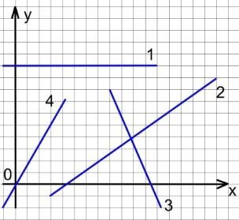

### Учитель физики:

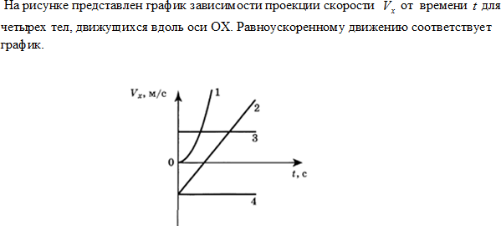

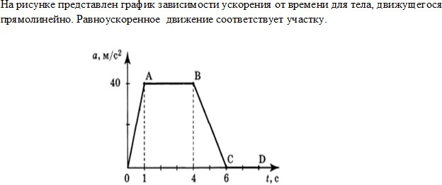

(На ЭКРАНЕ - графики квадратичных функций. Вопросы ученикам.)

### Учитель математики:

1. 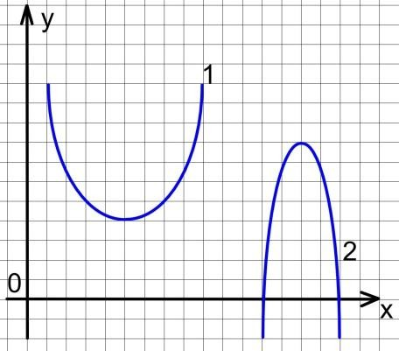Графики какой функции изображены на данном рисунке?
2. Какая функция называется квадратичной? Что является графиком функции?
3. Какой вид имеет график квадратичной функции при a>0, при a<0?

### Учитель физики:

1. Какой это вид движения?

***Учитель математики:*** Заполните, пожалуйста, листы оценивания по первому этапу*.*

## Работа в парах

### Учитель математики:

А сейчас попытаемся сделать некоторые выводы и составить соответствующую этому блок - схему, показывающую непосредственную связь математики и физики. (*ДЕТИ В ПАРАХ СОСТАВЛЯЮТ БЛОК- СХЕМУ, ПОТОМ ОДИН ИЗ УЧЕНИКОВ СОСТАВЛЯЕТ ЕЕ НА ДОСКЕ ИЗ ЗАГОТОВЛЕННЫХ ЗАРАНЕЕ ЭЛЕМЕНТОВ*)

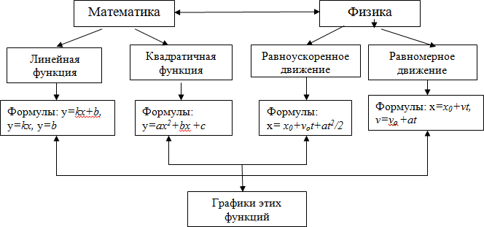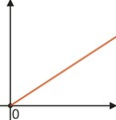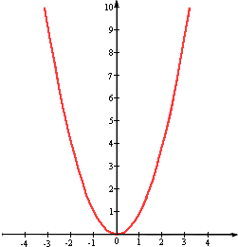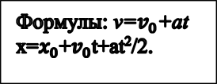

*Делают выводы:* таким образом, без математического аппарата невозможно решения физических задач.

***Учитель физики:*** *проставьте, пожалуйста, баллы в листе оценивания.*

## Диагностический тест (взаимопроверка, Приложение 1)

***Учитель физики****:* а сейчас ребята небольшой тест на три минуты

***Учитель физики:*** обмениваемся работами и проверяем друг у друга ответы, заполняем листы оценивания

## Работа в группах

* 1. **Три способа решения одной задачи**

***Учитель математики:*** а сейчас ребята прошу вас обьединиться в группы по 4 человека. В каждой группе будет хозяин стола: Мухаметгалина Айгуль, Новикова Анна и Андронова Анастасия. Каждая группа получает одну и ту же задачу, на решает ее разными способами: математическим, физическим и графическим. (**Приложение 2**). У вас 4 минуты.

***Учитель физики****:* Теперь каждая группа переходит в следующую по часовой стрелке и хозяин стола обьясняет решение задачи другой группе. Члены группы могут вносит свои поправки. когда все группы обменяются местами, хозяин каждого стола у доски демонстрирует решение задачи своим способом. Ребята оцените свою работу в листах оценивания.

## Решение математических задач с физическим содержанием задач из ЕГЭ

***Учитель математики*:** А сейчас каждая группа получает свою задачу с физическим содержанием из ЕГЭ. Вы работаете самостоятельно 3-4 мин., затем обсуждаете решение в группе, озвучиваете результат и сравниваете решение с эталоном на слайде. (**Приложение 3**)

Проставьте себе баллы за работу.

***Учитель физики***: (подводит к выводу). Итак, ребята, какой вывод можно сделать из этой работы? (задачи разные, с разным практическим содержанием, а решаются они математическим способом: квадратным уравнением)

## Лабораторная работа в группах «Исследование равноускоренного движения».

***Учитель математики*:** Теперь, ребята, мы переходим к экспериментальному заданию.

***Учитель физики****:* У вас на столах листы с заданием и приборы. Вы выполняете своё исследование и представитель каждой группы презентует результат своей работы, вывешивает полученные графики» (**Приложение 4**).

Дайте оценку своей работе.

***Учитель математики:*** Просуммируйте, пожалуйста, свои баллы и переведите их в оценку по прописанной шкале.

## Рефлексия (Прием 3-2-1)

***Учительматематики****: А теперь рефлексия.*

1. Перечислите **три** способа решения задач физического содержания .( математический, физический, экспериментальный)
2. Назовите **два** вида функций, применяемых на уроке при решении задач.
3. 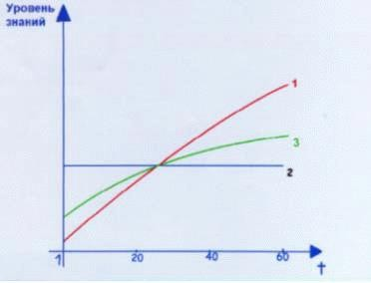Выбирете на слайде и изобразите схематично **один** график зависимости уровня ваших знаний от времени, в интервале от начала урока до его завершения, который, на ваш взгляд, соответствует вашему пониманию материала сегодняшнего урока.

***Учитель физики*:**

Какую цель мы ставили вначале урока? Мы ее достигли?

***IV. Домашнее задание***

***Учитель математики*:**

Урок завершен. Спасибо за работу. Всего вам доброго.

## Приложение 1

## Диагностический тест

## 1 вариант

1. Используя график, ответьте на вопросы:

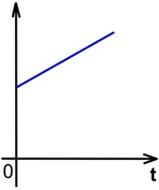

## Это график:

а) линейной функции; в) прямой пропорциональности; б) квадратичной функции; г) обратной пропорциональности.

## Эта функция:

а) возрастающая; б) убывающая.

## Это график функции, которая задана формулой:

а) y=kx; в) y=kx+b

б) y=b; г) y= ax2+n

## Если движение равномерное, то это график зависимости:

а) скорости от времени;

б) координаты от времени.

## Если это график υ(t), то это движение:

а) равноускоренное; в) равномерное;

б) равнозамедленное; г) криволинейное.

1. Установите соответствие между графиками функций и формулами, которые их задают

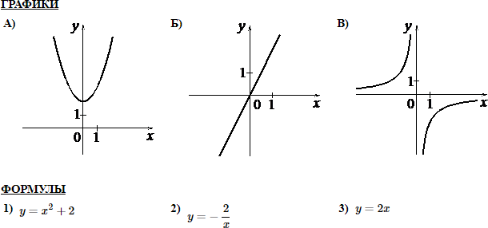

|  |  |  |
| --- | --- | --- |
| А | Б | В |
|  |  |  |

## 2 вариант

1. Используя график, ответьте на вопросы:

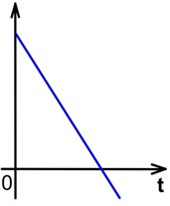

## Это график:

а) линейной функции; в) прямой пропорциональности; б) квадратичной функции; г) обратной пропорциональности.

## Эта функция:

а) возрастающая; б) убывающая.

## Это график функции, которая задана формулой:

а) y=kx; в) y=kx+b

б) y=b; г) y= ax2+n

## Если движение равномерное, то это график зависимости:

а) скорости от времени;

б) координаты от времени.

## Если это график υ(t), то это движение:

а) равноускоренное; в) равномерное;

б) равнозамедленное; г) криволинейное.

1. Установите соответствие между графиками функций и формулами, которые их задают

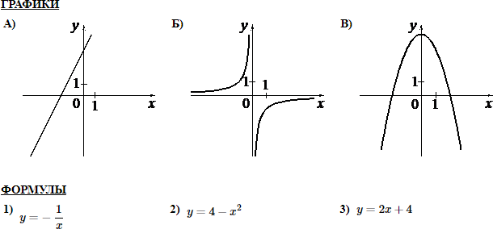

|  |  |  |
| --- | --- | --- |
| А | Б | В |
|  |  |  |

## Приложение 2

**Три способа решения одной задачи**

*(использовать метод «Мировое кафе» -с хозяином стола и переходом остальных в другие группы)*

## Задача.

Из двух точек А и В, расположенных на расстоянии 90 м друг от друга, одновременно в одном направлении начали движение два тела. Тело, движущееся из точки А, имело скорость 5 м/с, а тело, движущееся из точки B, - скорость 2 м/с. Через какое время первое тело нагонит второе? Какое перемещение совершит каждое тело?

Дано:

X02 = 90 м

V1 = 5 м/с; V2 = 2 м/с Найти:

S1 - ? *t1*

S2 - ?

t 1 - ?

Решение:

**1способ (математический)+** добавить схему движения

1. 5-2=3(м/с )– скорость удаления
2. 90:3=30(с) – первое тело догонит второе
3. 5*30=150(м)- расстояние, пройденное первым телом
4. 2*30= 60(м)- расстояние, пройденное вторым телом
5. **​способ (аналитический - физический)**

Выберем начало оси *x* в точке A и направим её по движению тел. Тогда уравнение движения тел таковы:

*X1 = v1t, x01 = 0, - начальная координата первого тела. X2 = x02 +v2t;*

*X1* и *x2* - координаты первого и второго тела. Для точки C, в которой первое тело нагонит второе, *x1 = x2, t = t1.* Тогда с учётом *x1* и *x2* получим:

*V1t1 = x02 + v2t1,*

где *t1* - время движения тел до точки встречи С. Из этого уравнения находим время движения тел:

https://urok.1sept.ru/%D1%81%D1%82%D0%B0%D1%82%D1%8C%D0%B8/571377/image391.gif *t1* = ;https://urok.1sept.ru/%D1%81%D1%82%D0%B0%D1%82%D1%8C%D0%B8/571377/image392.gif

Проверим размерность: *t1* = [ = с]

https://urok.1sept.ru/%D1%81%D1%82%D0%B0%D1%82%D1%8C%D0%B8/571377/image393.gif

t 1 = = 30c.

Найдём перемещения тел:

S1 = x1 – x01 = v1t1; S1 = 5 • 30 = 150 м S2 =x2 - x02 = v2t1; S2 = 2•30 = 60 м

1. **​способ (графический)**

Отложим в масштабе по оси абсцисс время *t* движения, а по оси ординат – значения координаты *x*. Запишем уравнения движения тел с учётом условия задачи:

*X1* =v1t; *x2* = *x02* + v2t

*X1*= 5*t*; *x2* = 90 + 2*t*.

|  |  |  |
| --- | --- | --- |
| X1= 5t | | |
| X1 | 0 | 50 |
| t | 0 | 10 |

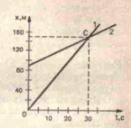Изобразим графически зависимость координат от времени прямыми 1 и 2. Для каждой прямой можно составить таблицу:

|  |  |  |
| --- | --- | --- |
| X2 = 90 + 2t | | |
| X2 | 110 | 50 |
| t | 0 | 10 |

Найдём координаты их точки пересечения С: *t1* = 30 c, *x1* = *x2* = 150 м. Следовательно, первое тело нагонит второе через 30 с. Перемещения тел соответственно равны.

*S1x* = *x0*1= 150 м;

*S2x* = *x2* – *x02* = 150 – 90 = 60 м. Ответ: *S1* = 150 м; *S2* = 60 м; *t1* = 30 c.

## Приложение 3

**Задача №1 (1 группа)**

Задача. Модель камнеметательной машины выстреливает камни под определенным углом к горизонту с фиксированной начальной скоростью. Ее конструкция такова, что траектория полета камня описывается формулой *y* = *ax*2 + *bx*, где *a* = −1/5000 (1/м), *b* = 1/10 — постоянные параметры. На каком наибольшем расстоянии (в метрах) от крепостной стены высотой 8 метров надо расположить машину, чтобы камни перелетали через нее?

Итак, высота задается уравнением *y* = *ax*2 + *bx*. Чтобы камни перелетали через крепостную стену, высота должна быть больше или, в крайнем случае, равна высоте этой стены. Таким образом, в указанном уравнении известно число *y* = 8 — это высота стены. Остальные числа указаны прямо в условии, поэтому составляем уравнение:

8 = (−1/5000) · *x*2 + (1/10) · *x* — довольно неслабые коэффициенты; 40 000 = −*x*2 + 500*x* — это уже вполне вменяемое уравнение;

*x*2 − 500*x* + 40 000 = 0 — перенесли все слагаемые в одну сторону.

Получили приведенное квадратное уравнение. По теореме Виета:

*x*1 + *x*2 = −(−500) = 500 = 100 + 400;

*x*1 · *x*2 = 40 000 = 100 · 400.

Корни: 100 и 400. Нас интересует наибольшее расстояние, поэтому выбираем второй корень.

## Задача№2 - 2 группа

Мотоциклист, движущийся по городу со скоростью v0=58 км/ч, выезжает из него и сразу после выезда начинает разгоняться с постоянным ускорением a=8 км/ч2. Расстояние от мотоциклиста до города, измеряемое в километрах, определяется выражением S=v0t+at2/2. Определите наибольшее время, в течение которого мотоциклист будет находиться в зоне функционирования сотовой связи, если оператор гарантирует покрытие на расстоянии не далее чем в 30 км от города. Ответ выразите в минутах.

## РЕШЕНИЕ:

Так как расстояние не далее 30 км, то

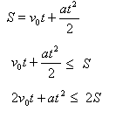

2 ∙ 58 t + 8t2 ≤ 2∙30

2t2 + 29t - 15 ≤ 0

D = 841 + 120 = 961 = 312 t1 = -29 + 31 = 1

2∙2 2

t2 = -29 - 31 = -15

2∙2

t ∈ [-15; 1/2] и t не может быть отрицательным. t ∈ [0; 1/2] Наибольшее 1/2 ч = (1/2)∙60мин = 1∙30 = 30 мин

## Задача№ 3 - 3 группа

Высота над землей подброшенного вверх мяча меняется по закону h(t)=1+11t-5t^2 (м), где t – время,

измеряемое в секундах. Сколько секунд мяч будет находиться на высоте более трех метров? 1 + 11t - 5t^2 >3

- 5t^2 + 11t + 1 = 3 5t^2 - 11t - 1 = - 3

5t^2 - 11t + 2 = 0. Решим квадратное уравнение. Найдем дискриминант D квадратного уравнения. D = (- 11)^2 - 4 * 5 * 2 = 121 - 40 = 81.

Найдем корни квадратного уравнения : 1-ый = (-(-11) + 9) / 2 * 5 = (11 + 9) / 10 = 20 / 10 = 2 ; 2-ой = (- (- 11) - 9) / 2 * 5 = (11 - 9)/10 = 2/10 = 0,2 . Получили 2 действительных корня. Ответ: В

диапазоне от 0,2 сек до 2 сек мяч будет на высоте более 3 метров

3 = 1 + 11t – 5t2

решив это квадратное уравнение получаем корни t=1/5=0.2 и t=2

как можно заметить из уравнение, траектория полета тела – это парабола, то есть первый раз мяч пересекает высоту 3 м спустя 0.2 секунды, а на 2–ой секунде полета мяч снова перечет 3 м, но уже падая, то есть выше трех метро он был 2–0.2 = 1.8 секунды

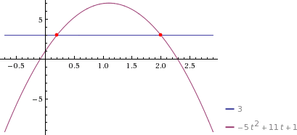

**Приложение 4**

**Исследование равноускоренного движения без начальной скорости**

**Опыт № 1**

*Цель работы:* установить качественную зависимость скорости тела от времени при его равноускоренном движении из состояния покоя.

*Оборудование:* желоб лабораторный, шарик, цилиндр, штатив с муфтой.

***Правила техники безопасности.***

### Осторожно! На столе не должно быть никаких посторонних предметов. Неаккуратное обращение с приборами приводит к их падению. Можно при этом получить механический травм-ушиб., вывести приборы из рабочего состояния.

*Примечание:* В ходе опыта шарик пускают несколько раз из одного и того же положения на желобе и определяют его скорость в нескольких точках на разных удалениях от начального положения.

Если тело движется из состояния покоя равноускоренно, то его перемещение изменяется со временем по закону: S = at2/2 (1), а скорость – V = at (2). Если из формулы 1 выразить ускорение и подставить его в 2, то получим формулу, выражающую зависимость скорости от перемещения и времени движения:

V = 2S/t.

## Ход работы

1. Подготовьте таблицу для записи результатов измерений и вычислений:

|  |  |  |  |  |
| --- | --- | --- | --- | --- |
| № | 1 | 2 | 3 | 4 |
| S |  |  |  |  |
| t |  |  |  |  |
| v |  |  |  |  |

1. С помощью муфты закрепите на штативе желоб под углом, так чтобы шарик съезжал по желобу самостоятельно. Цилиндр расположите на расстоянии S от шарика. Отпустите шарик и измерьте время его движения.
2. 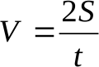Вычислите по формуле скорость движения шарика V
3. Повторите опыт 4 раза, изменяя положение цилиндра.
4. Сделайте вывод о том, как изменяется скорость шарика с увеличением времени ее движения, и постройте график зависимости скорости от времени.

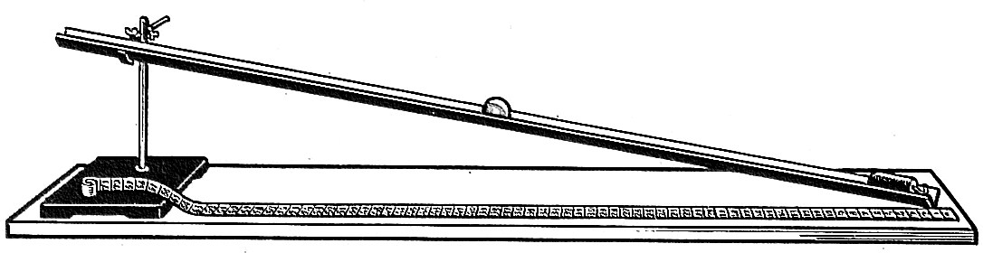

## Исследование равноускоренного движения без начальной скорости

**Опыт № 2**

*Цель работы:* установить качественную зависимость ускорения тела от времени при его равноускоренном движении из состояния покоя.

*Оборудование:* желоб лабораторный, шарик, цилиндр, штатив с муфтой.

***Правила техники безопасности.***

### Осторожно! На столе не должно быть никаких посторонних предметов. Неаккуратное обращение с приборами приводит к их падению. Можно при этом получить механический травм-ушиб., вывести приборы из рабочего состояния.

*Примечание:* В ходе опыта шарик пускают несколько раз из одного и того же положения на желобе и определяют его ускорение в нескольких точках на разных удалениях от начального положения.

Если тело движется из состояния покоя равноускоренно, то его перемещение изменяется со временем по закону: S = at2/2 (1). Если из формулы 1 выразить ускорение, то получим формулу, выражающую зависимость ускорения от перемещения и времени движения:

а = 2S/ t2 .

## Ход работы

1. Подготовьте таблицу для записи результатов измерений и вычислений:

|  |  |  |  |  |
| --- | --- | --- | --- | --- |
| № | 1 | 2 | 3 | 4 |
| S |  |  |  |  |
| t |  |  |  |  |
| а |  |  |  |  |

1. С помощью муфты закрепите на штативе желоб под углом, так чтобы шарик съезжал по желобу самостоятельно. Цилиндр расположите на расстоянии S от шарика. Отпустите шарик и измерьте время его движения.
2. Вычислите по формуле ускорение движения шарика а:

а = 2S/ t2

1. Повторите опыт 4 раза, изменяя положение цилиндра.
2. Сделайте вывод о том, как изменяется ускорение шарика с увеличением времени ее движения, и постройте график зависимости ускорения от времени.



## Исследование равноускоренного движения без начальной скорости

**Опыт № 3**

*Цель работы:* установить качественную зависимость перемещения тела от времени при его равноускоренном движении из состояния покоя.

*Оборудование:* желоб лабораторный, шарик, цилиндр, штатив с муфтой.

***Правила техники безопасности.***

### Осторожно! На столе не должно быть никаких посторонних предметов. Неаккуратное обращение с приборами приводит к их падению. Можно при этом получить механический травм-ушиб., вывести приборы из рабочего состояния.

*Примечание:* В ходе опыта шарик пускают несколько раз из одного и того же положения на желобе и определяют его ускорение в нескольких точках на разных удалениях от начального положения.

Если тело движется из состояния покоя равноускоренно, то его перемещение изменяется со временем по закону: S = at2/2 .

## Ход работы

1. Подготовьте таблицу для записи результатов измерений и вычислений:

|  |  |  |  |  |
| --- | --- | --- | --- | --- |
| № | 1 | 2 | 3 | 4 |
| S |  |  |  |  |
| t |  |  |  |  |

1. С помощью муфты закрепите на штативе желоб под углом, так чтобы шарик съезжал по желобу самостоятельно. Цилиндр расположите на расстоянии S от шарика. Отпустите шарик и измерьте время его движения.
2. Вычислите по формуле ускорение движения шарика а:

а = 2S/ t2

1. Изменяя положение цилиндра 4 раза, измеряйте время и перемещение шарика.
2. Сделайте вывод о том, как изменяется перемещение шарика с увеличением времени ее движения, и постройте график зависимости перемещения от времени.



## Приложение 5

**ЛИСТ САМООЦЕНИВАНИЯ**

Фамилия учащегося

|  |  |  |  |
| --- | --- | --- | --- |
| Этапы урока | | Критерии оценивания | Количество баллов |
| 1 | Фронтальный опрос | 2-3 верных ответа - 1 балл  более 3 верных ответов - 2 балла |  |
| 2 | Работа в парах (блок-схема) | Схема составлена:  верно - 3 балла  с 1 ошибкой - 2 балла  с 2 ошибками - 1 балл  более 2-х ошибок - 0 баллов |  |
| 3 | Диагностический тест | Тест решенo:  верно - 3 балла  с 1 ошибкой - 2 балла  с 2-3 ошибками - 1 балл  более 3-х ошибок - 0 баллов |  |
| 4 | Работа в группах:   1. три способа решения одной задачи 2. задачи уровня ЕГЭ 3. лабораторная работа | **Оцени свой вклад в работу группы**  а) Я сделал очень много, без меня  работа бы не получилась - 3 балла  б) Я принимал участие в обсуждении - 2 балла в) Почти все сделали без меня - 1 балл |  |
| **Всего:** | | | |

Норма оценки:

|  |  |  |  |
| --- | --- | --- | --- |
| **«5»** | **«4»** | **«3»** | **«2»** |
| 17- 15 баллов | 14 -11 баллов | 10 - 6 баллов | 5 - 0 баллов |

**Моя оценка за урок**